Утверждена постановлением Администрации
(наименование документа об утверждении,
включая наименования
Пестяковского муниципального района
органов государственной власти или органов
местного самоуправления,
Ивановской области
принявших решение об утверждении схемы
или подписавших соглашение о
перераспределении земельных участков)
от ______________2022 г № ___________
Схема расположения земельного участка или земельных участков на кадастровом плане территории
Условный номер земельного участка 37:12:010602:ЗУ1
Площадь земельного участка 360 м²
Обозначение характерных точек границ |  | Координаты, м
 |  | Х |  | У
1 |  | 2 |  | 3
н1 |  | 272059.73 |  | 2318730.64
н2 |  | 272048.09 |  | 2318751.63
3 |  | 272035.15 |  | 2318744.04
4 |  | 272046.79 | 2318723.05
н1 |  | 272059.73 | 2318730.64
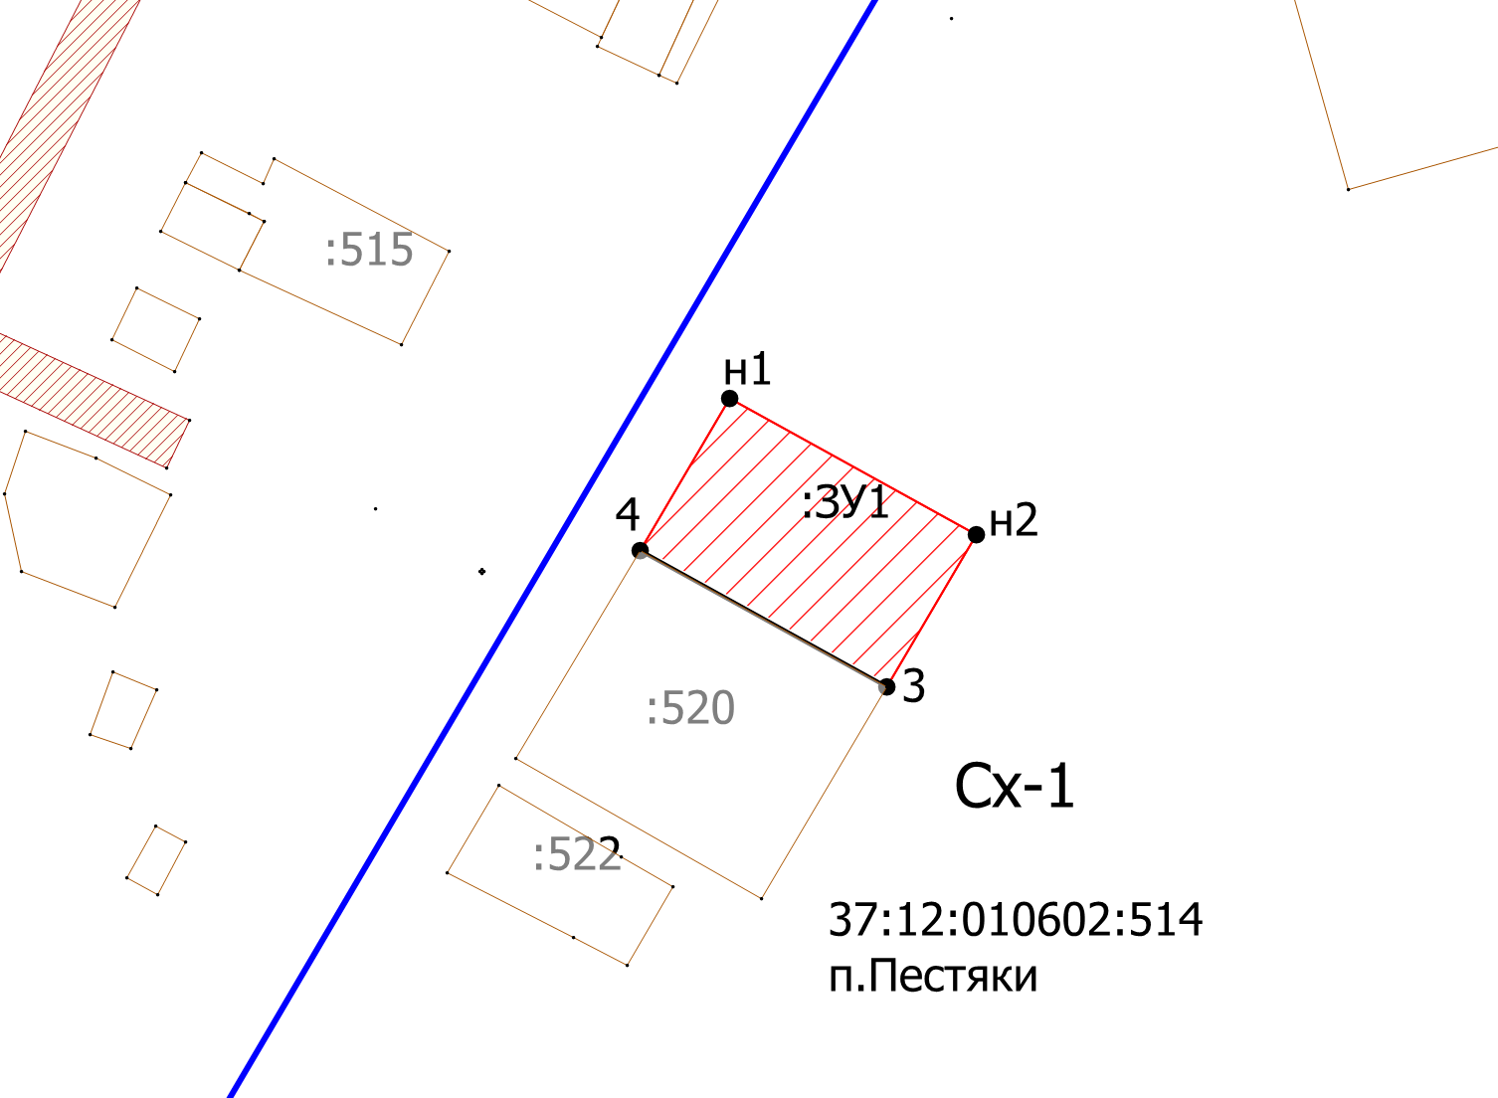

Масштаб 1:1000
Условные обозначения:

37:12:020213 | - номер кадастрового квартала
:1 | - кадастровый номер земельного участка
д.Сезух | - название населенного пункта
 | -граница населенного пункта
 | - граница кадастрового квартала
 | - существующая часть границы, имеющиеся в ЕГРН сведения о которой достаточны для определения ее местоположения
 | - вновь образованная часть границы, сведения о которой достаточны для определения ее местоположения
------------- | -- существующая часть границы, имеющиеся в ЕГРН сведения о которой не достаточны для определения ее местоположения

